Отчет о проведении Всемирного дня охраны труда
МБДОУ детском саду «Зернышко» 2025 год
28 апреля в нашем детском саду уже традиционно был проведен День охраны труда. Основной его целью является улучшение условий и охраны труда, пропаганда безопасного условия труда и здорового образа жизни работников. С 25 апреля по 29 апреля в детском саду проходила неделя охраны труда. Был разработан и утвержден план по подготовке и проведению мероприятий.
- обновление материалов на стенде уголка охраны труда для сотрудников, в приемных для родителей.
- проведение инструктажа по технике безопасности с сотрудниками детского сада.
- организация и проведение тренировочной пожарной эвакуации детей и сотрудников.
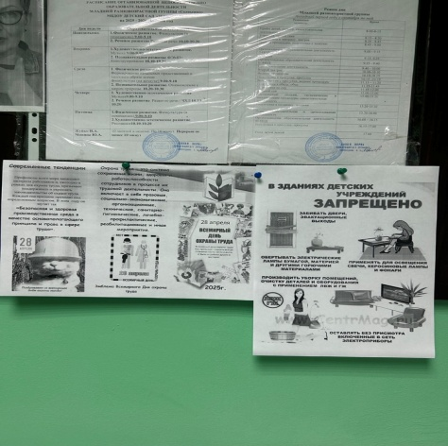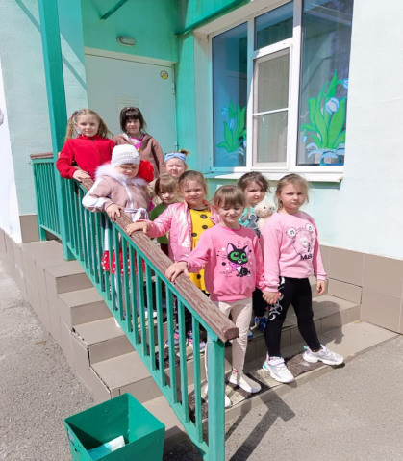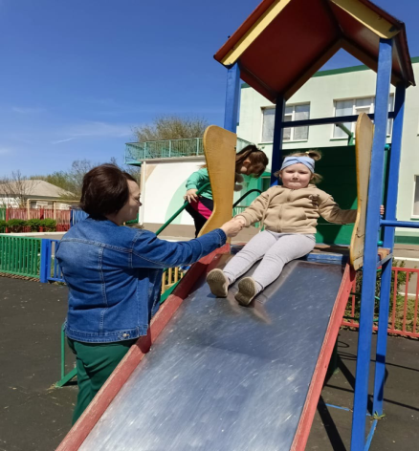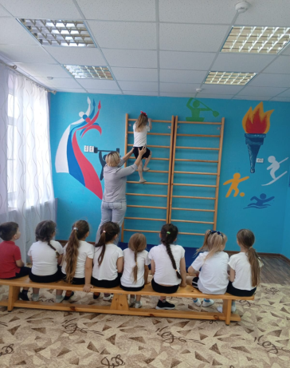

- организация и проведение «Дня древонасаждения»
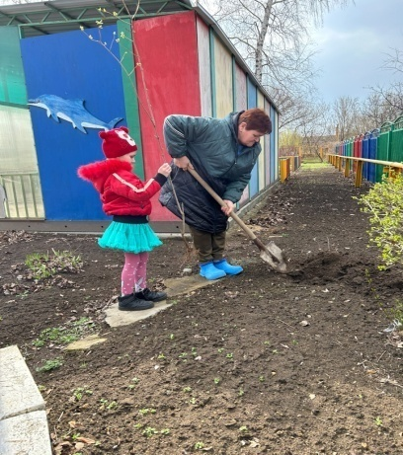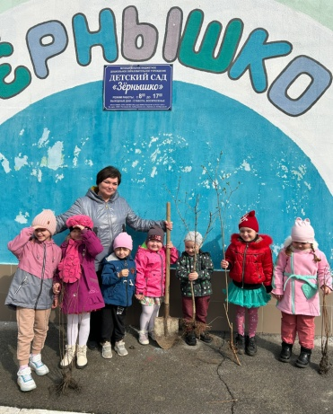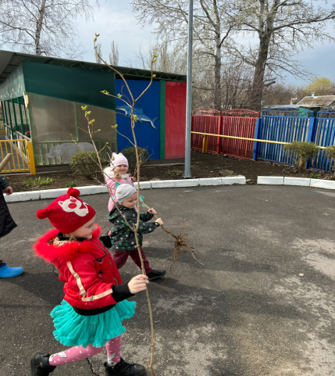

-организация и проведение субботника по уборке территории детского сада и на закрепленной территории за детским садом «сквер»

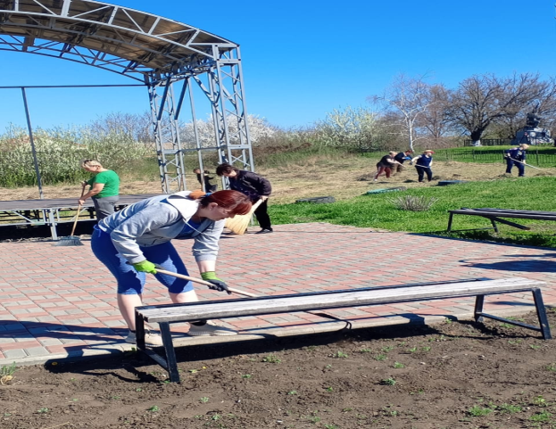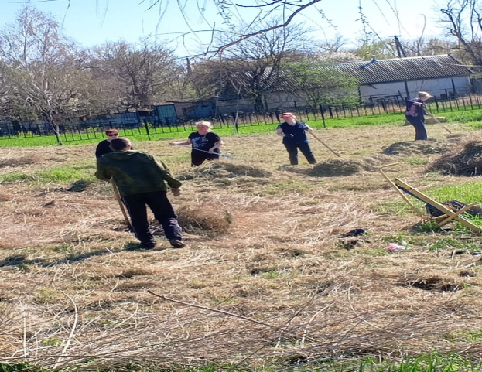
- проведение анкетирования сотрудников по охране труда.
- проведение теста-викторины по проверке знаний по охране труда на своих рабочих местах.
- проведение проверки журнала ухода и прихода работников во время рабочего дня, журнала проверки сторожей, журнала «Здоровье»
С целью формирования у детей представлений о возможных опасностях были проведены следующие мероприятия
- просмотр мультфильмов, презентации и видеороликов по безопасности жизнедеятельности.
- конкурс рисунков «Охрана труда глазами детей»
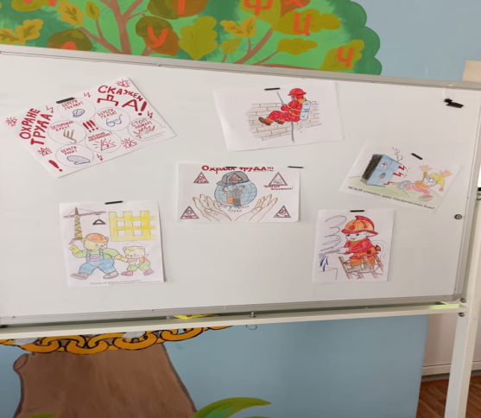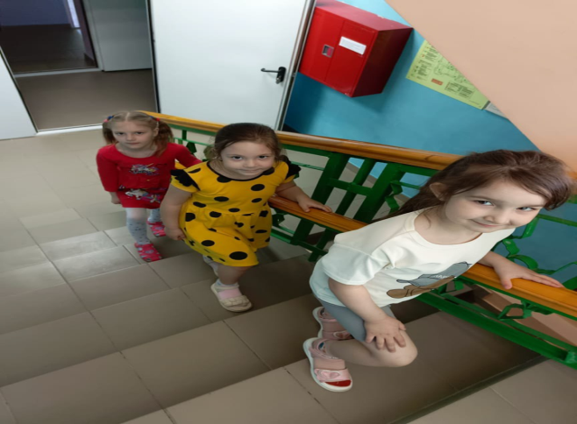
Всемирный день охраны труда – это дополнительная возможность напомнить всем работникам, что каждый человек должен работать, прежде всего, профессионально. А это значит – с соблюдением всех норм и правил безопасности.

